**YAYASAN SASMITA JAYA**

UNIVERSITAS PAMULANG

Jl. Surya Kencana No.1 Pamulang Barat, Pamulang, Tangerang Selatan, Banten kode Pos 15417 Telp 021-7412566 Fax. 021-7412566

|  |  |  |  |
| --- | --- | --- | --- |
| Nama Mahasiswa | MUHAMMAD.RIZKY.PRADANA | Mata Kuliah | Pemrogweb 2 |
| Nomor Induk Mahasiswa | 211011400561 | Nama Dosen | SONASA RINUSANTORO S.Kom.,M.A. |
| Semester | ( 6 ) Semester Ganjil 2023/2024 | Kelas | 06 TPLM 004 |
| Program Studi | Ilmu Komputer/Teknik Informatika | Ruang | V.418 |
| Tugas | PTM 16 | Shift | Reg B & C |
| Lembar Soal + Jawaban | | | |

Soal

Buatlah sebuah program Cookie selain contoh latihan menggunakan PHP.

Login

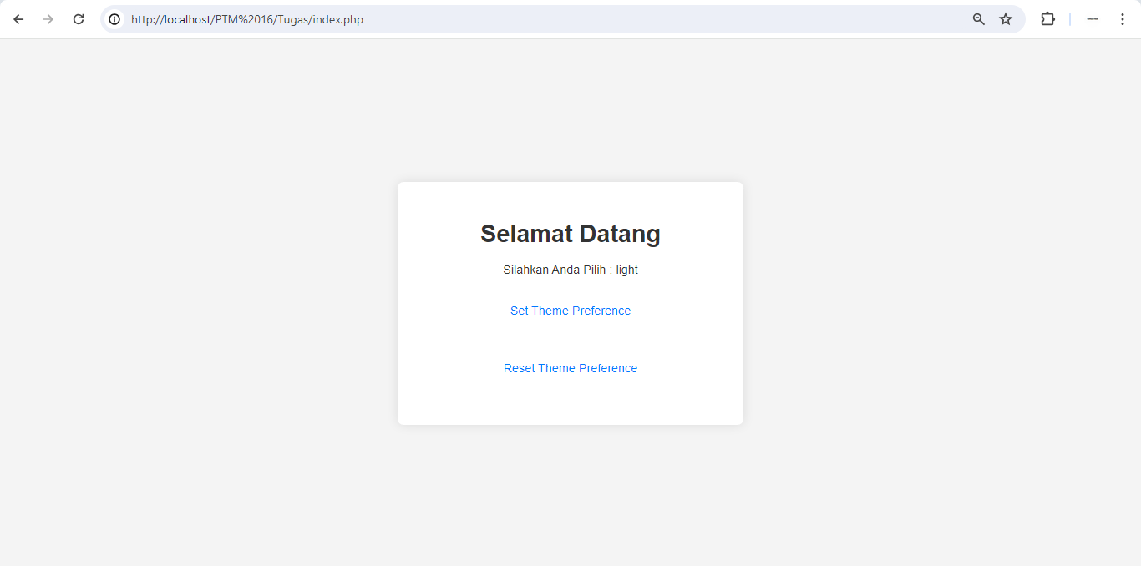

Home

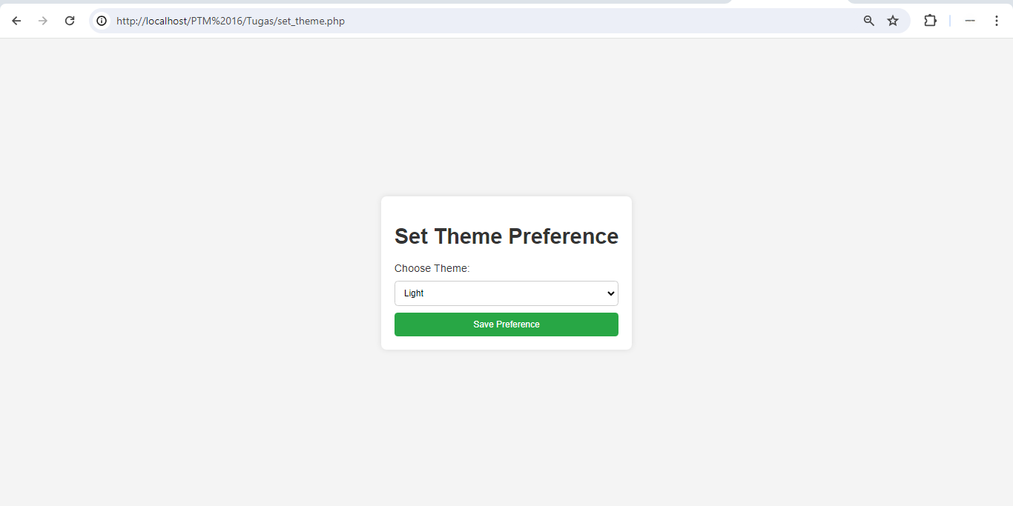

Hasil

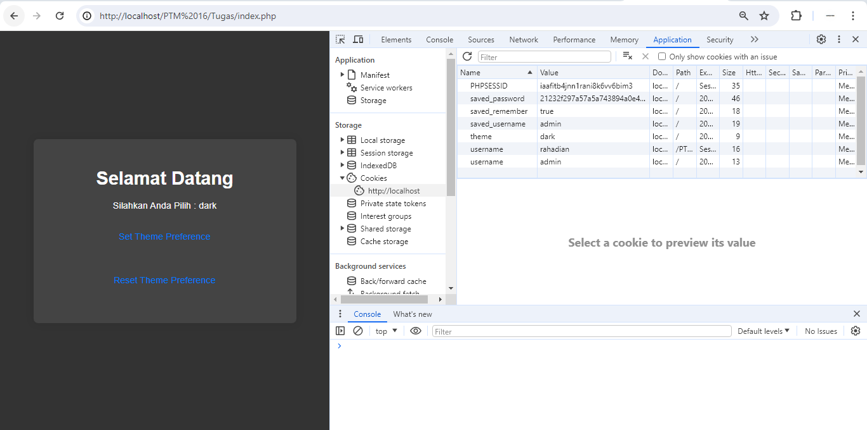

Algoritma (Proses)

1. **Set Theme Preference (set_theme.php)**
   1. Tampilkan form untuk memilih beberapa tema.
   2. Ketika pengguna memilih tema dan menekan tombol submit, data akan dikirim ke save_theme.php.
2. **Save Theme Preference (save_theme.php)**
   1. Tangkap data tema yang dipilih dari form.
   2. Simpan data tema dalam cookie dalam format JSON.
3. **Home Page (index.php)**
   1. Baca cookie tema dan tampilkan preferensi yang disimpan.
   2. Tambahkan kelas CSS sesuai dengan tema yang dipilih untuk mengubah gaya halaman.
4. **Reset Theme Preference (reset_theme.php)**
   1. Hapus cookie tema.
   2. Redirect ke halaman utama.

Output yang Dihasilkan

1. **Form Pilihan Tema (set_theme.php)**: Pengguna dapat memilih beberapa tema dari form.
2. **Simpan Tema (save_theme.php)**: Tema yang dipilih akan disimpan dalam cookie sebagai JSON.
3. **Halaman Utama (index.php)**: Halaman ini akan menampilkan tema yang dipilih sesuai dengan preferensi yang disimpan dalam cookie.
4. **Reset Tema (reset_theme.php)**: Preferensi tema akan dihapus, mengembalikan pengguna ke tema default.

*Itu saja dari saya maaf jika masih ada yang kurang tepat terimakasih.*